**TÌM HIỂU CẤU HÌNH PHẦN CỨNG**

1. **CPU (Central Prossesing Unit) – Bộ xử lý trung tâm**

* Name: Intel(R) Core(TM) i3-4010U CPU
* Base speed: 1.70GHz
* Sockets:1
* Cores:2
* Logical processors: 4
* Virtualization: Enabaled
* L1 cache: 128 KB
* L2 cache: 512 KB
* L3 cache: 3.0 MB

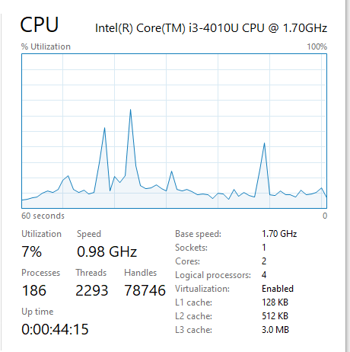

Hình 1. Thông số CPU trên Laptop

1. **RAM ( Random Access Memory) – Bộ nhớ tạm thời**

* Dung lượng: 4.0 GB
* Speed: 1600 MHz
* Slots used: 1 of 2
* Form factor: SODIMM
* Hardware reserved: 112 MB

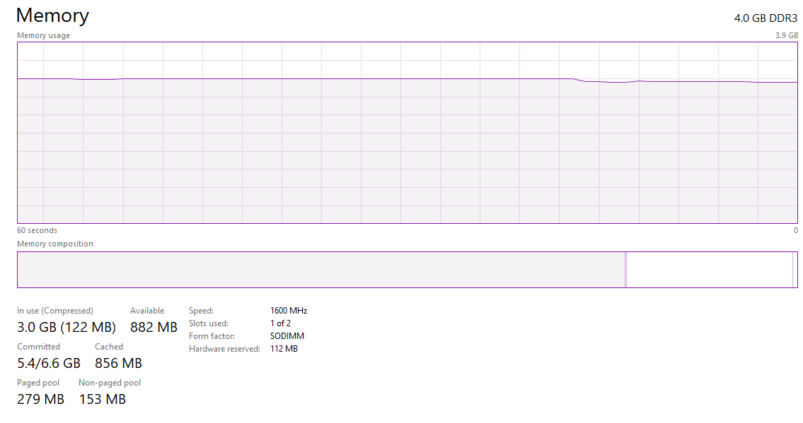

Hình 2. Thông số bộ nhớ RAM của Laptop

1. **Ổ cứng ( Storage) – Bộ nhớ lưu trữ**

* Tên ổ đĩa: FL-SSD-E900/128GB
* Dung lượng ( Capacity): 119 GB
* 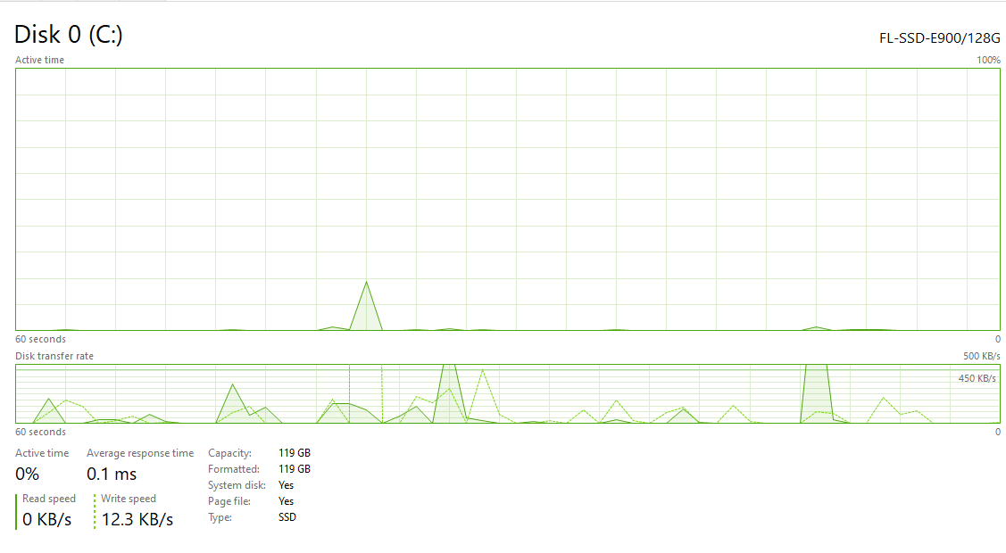Type: SSD

Hình 3. Thông số Ổ cứng